Технологическая карта урока
Предмет: «Человек».
Класс: 6 «Б».
Тема: «Части тела человека».
Цель: формирование знаний о строении человека, частях тела человека.
Планируемые результаты:
Предметные:
- знать названия частей тела человека;
- уметь называть части тела человека;
- уметь находить на себе и показывать части тела;
Познавательные:
- уметь следовать инструкции;
- уметь прогнозировать свои действия согласно полученной инструкции;
- уметь считывать информацию с графических изображений, фото, видео, аудио.
Коммуникативные:
- уметь выразить свои желания и просьбы на уровне ученик-учитель;
- слушать и отвечать на вопросы взрослого;
- владеть элементарными навыками коммуникации и принятыми ритуалами социального взаимодействия.
Регулятивные:
- понимать системы общепринятых правил и требований;
- уметь устанавливать коммуникативные связи и соблюдение этической и дисциплинарной дистанции при взаимодействии с окружающими людьми;
- придерживаться учебному поведению.
Оборудование: компьютер, демонстрационный материал с частями тела человека, раздаточный материал.
Тип урока: урок изучения нового.
- Организационный этап.
- Сообщение темы урока.
- Изучение нового материала.
- Физкультминутка.
- Пальчиковая гимнастика.
- Закрепление нового материала.
- Рефлексия учебной деятельности, подведение итогов.

Структура и ход урока:
№ | Этап | Время | Деятельность учителя | Деятельность обучающихся | БУД
1 | Организационный этап. | 5 мин. | Быть должны всегда в порядке:  Ручки, книжки и тетрадки.  А девиз у нас такой:  «Все, что надо, - под рукой!»  - Ребята, к нам в гости сегодня пришёл зайка и принес картинки, повесил их на доску.  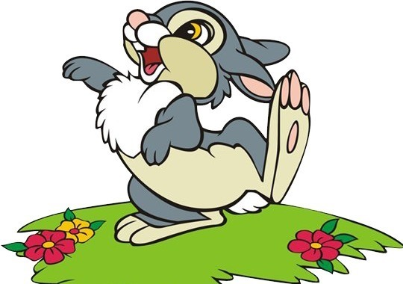  - Посмотрите, пожалуйста, на доску.  - Кто изображён на картинке?  - Как можно назвать их одним словом? (люди)  - Чем они отличаются люди друг от друга? (возраст, цвет волос, рост и др.)  - А теперь ответьте, что общего у всех людей, изображённых на картинке? (строение тела)  - Значит зайка тоже человек, ведь у него есть голова, туловище, лапки и др.? Чем зайка отличается от людей?  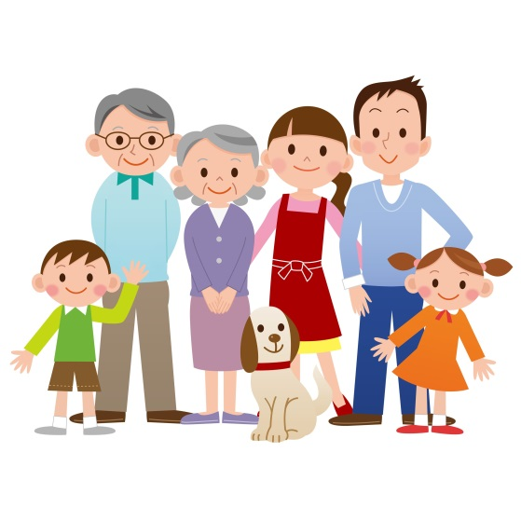 | Обучающиеся становятся около своих парт, приветствуют учителя и друг друга.  Обучающиеся слушают учителя, рассматривают картинку, отвечают на вопросы доступными способами. | Развитие регулятивных БУД: следовать предложенному плану и работать в общем темпе.  Развитие коммуникативных БУД: вступать в контакт и работать в коллективе; слушать и понимать инструкцию к учебному заданию в разных видах деятельности и в быту.  Развитие познавательных учебных действий: выделять некоторые существенные, общие и отличительные свойства хорошо знакомых предметов.
2 | Сообщение темы урока. | 5 мин. | - Ребята, сегодня на уроке мы будем изучать строение человека, узнаем о частях тела человека. Но для начала отгадаем загадки.  Учитель показывает детям картинки с ответами.  Брат с братом через дорожку живут,  А друг друга не видят.  (Глаза)  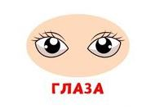  Когда мы едим – они работают,  Когда мы не едим – они отдыхают.  (Зубы)    Между двух светил я в середине.  (Нос)  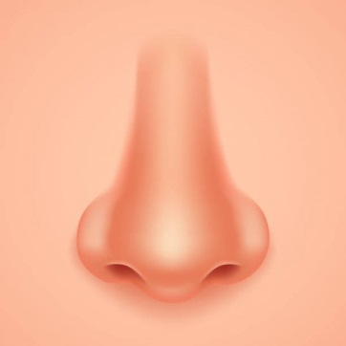  Всегда во рту,  А не проглотишь.  (Язык)    - Молодцы, ребята! Вы хорошо постарались отгадать загадки. | Обучающиеся отвечают с помощью учителя, выполняют задания. | Развитие личностных БУД: осознавать себя как ученика.  Развитие коммуникативных БУД: слушать и понимать инструкцию к учебному заданию.  Развитие регулятивных БУД:  адекватно использовать ритуалы школьного поведения (поднимать руку, вставать и выходить из-за парты); контролировать и оценивать свои действия и действия одноклассников.
3 | Изучение нового материала. | 13 мин. | - Ребята, перед вами на партах лежат картинки.  - Посмотрите, пожалуйста. Давайте каждый прочитает название частей тела человека  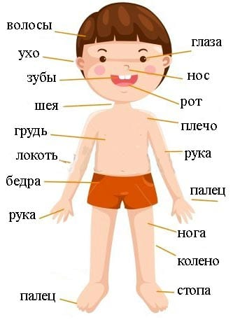  - Давайте мы посмотрим обучающее видео о частях тела человека.  https://www.youtube.com/watch?v=oSXttPjjb4I | Обучающиеся рассматривают картинку.  Обучающиеся читают по очерёдности, смотрят обучающее видео. | Развитие регулятивных БУД: следовать предложенному плану и работать в общем темпе.  Развитие коммуникативных БУД: слушать и понимать инструкцию к учебному заданию;  активно участвовать в деятельности, контролировать и оценивать свои действия и действия одноклассников.
4. | Физкультминутка. | 3 мин. | https://www.youtube.com/watch?v=CvxNbTppVnA | Обучающиеся слушают педагога, наблюдают за его действиями и выполняют двигательные упражнения по подражанию. | Формирование личностных БУД: самостоятельность в выполнении заданий.
5. | Пальчиковая гимнастика. | 2 мин. | «Человечек»  Раз, два, три, четыре, пять,  (сжимают и разжимают пальцы)  Буду с мамой рисовать.  (круговые движения пальцев, сложенных в щепотку)  Вот головка, вот животик,  (руками рисуют маленький и большой круг)  Ножки, ручки, глазки, ротик  И прическа из колечек  (рисуют в воздухе колечки)  Получился человечек.  (развести руки в стороны) | Обучающиеся слушают педагога, наблюдают за его действиями и выполняют двигательные упражнения по подражанию. | Формирование личностных БУД: самостоятельность в выполнении заданий.
5. | Закрепление нового материала. | 10 мин. | - А сейчас выполним задание. Я называю вам часть тела, а вы показываете на себе.  - Я показываю вам части тела, а вы их называете.  - Молодцы, ребята!  Игра «Один – много».  рука - руки  нога – ноги  рот – рты  нос – носы  ухо – уши  бровь – брови  волос – волосы  лоб – лбы  Задание «Сколько их у человека?»  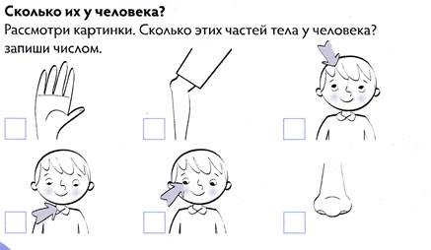 | Каждый обучающийся отвечает доступным для него способом, показывает и называет часть тела.  Обучающиеся выполняют задание с помощью учителя.  Обучающиеся выполняют задание с помощью учителя, записывают. | Развитие коммуникативных БУД: слушать и понимать инструкцию к учебному заданию;  активно участвовать в деятельности, контролировать и оценивать свои действия и действия одноклассников.  Развитие коммуникативных БУД: сотрудничать со взрослыми и  сверстниками в разных социальных ситуациях.
7 | Рефлексия учебной деятельности, подведение итогов. | 2 мин. | - Ребята, сегодня на уроке мы узнали много нового.  - Вам понравился наш урок?  - Домашнее здание: подписать части тела человека.  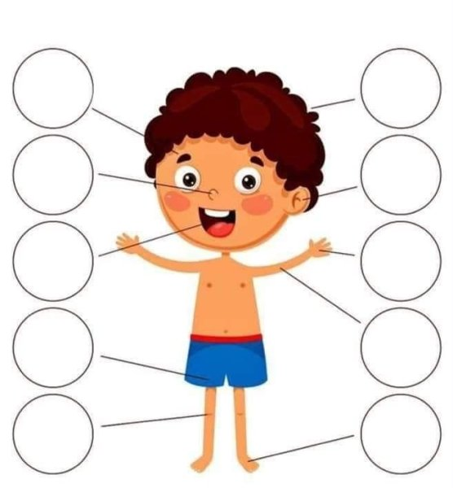 | Обучающиеся выполняют действия согласно инструкции педагога. | Развитие регулятивных БУД: контролировать и оценивать свои действия и действия одноклассников.

